Η κοπή της βασιλόπιτας στο σχολείο μας

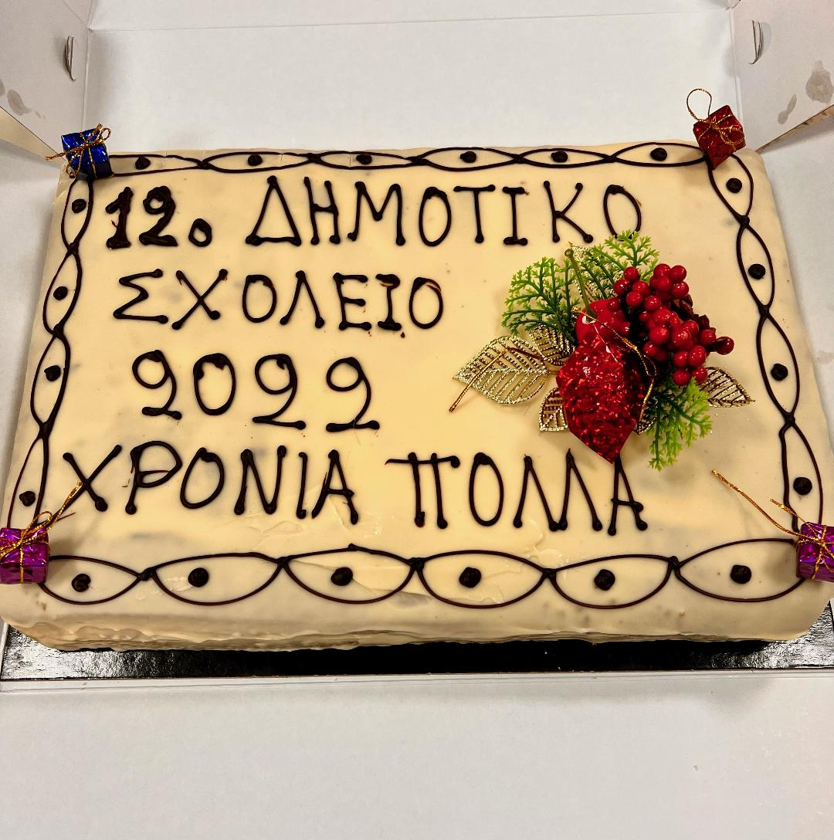
Μια όμορφη σχολική στιγμή που περιμένουν κάθε χρόνο τα παιδιά είναι η κοπή της πίτας του σχολείου μας . Τη Δευτέρα 31 Ιανουαρίου , μία ημέρα μετά την εορτή των 3 Ιεραρχών , ημέρα της εορτής των μαθητών , των εκπαιδευτικών και των γραμμάτων , κόψαμε όπως κάθε χρόνο τη βασιλόπιτα μας με όλα τα προβλεπόμενα μέτρα προστασίας που επιβάλλονται για τη μη διασπορά της πανδημίας.
Κόπηκε μια ξεχωριστή πίτα για κάθε τάξη και μία για τον Σύλλογο Διδασκόντων. Οι τυχεροί ήταν έξι ,αφού σε κάθε τάξη υπήρχε και ένας και τα παιδιά πήραν δώρα που ετοίμασε με φροντίδα και αγάπη ο Σύλλογος Γονέων και Κηδεμόνων του σχολείου μας. Στην κοπή της πίτας του Συλλόγου Διδασκόντων τυχερή ήταν η εκπαιδευτικός Αγγλικών του σχολείου μας κ. Θάνα Τσαγκαράκη η οποία πήρε και αυτή το δωράκι της προσφορά και χορηγία και αυτό του Συλλόγου Γονέων και Κηδεμόνων του σχολείου μας.
Ευχές πολλές σε όλους για καλή δημιουργική χρονιά με ζητούμενο πρώτο την υγεία σε όλους.
Ευχές και για το σχολείο μας να επιστρέψει στο φυσικό του χώρο και το 2022 να έχουν αποπερατωθεί τα έργα ενεργειακής αναβάθμισης. Να είμαστε γεροί και του χρόνου...
Πατεράκης Νικόλαος

